1. ATIVIDADE BANCO DE DADOS 2

Felipe Avelino e Leonardo Augusto
Criar procedimentos armazenados:
  - Inclui_Cliente:
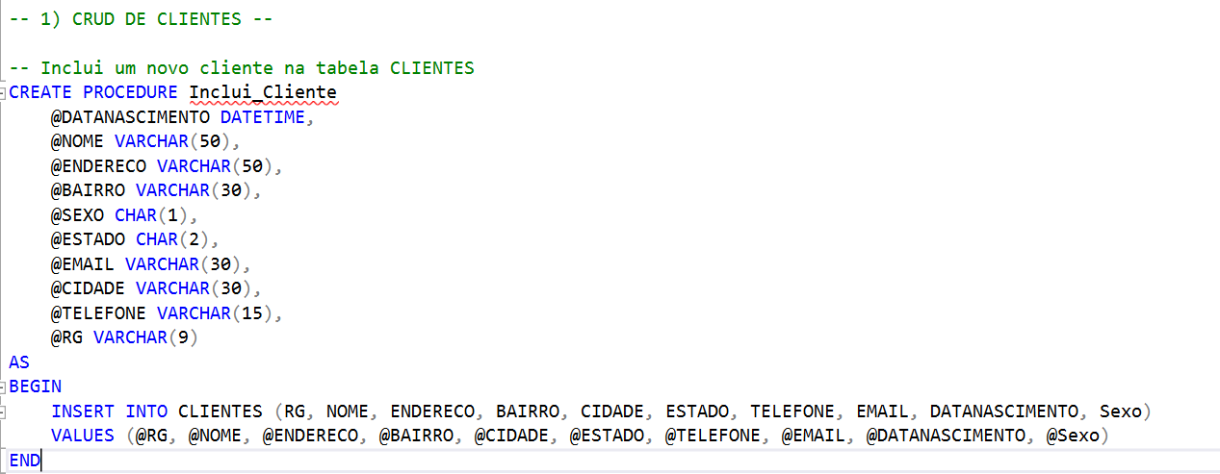
Tabela Clientes antes da execução da procedure:
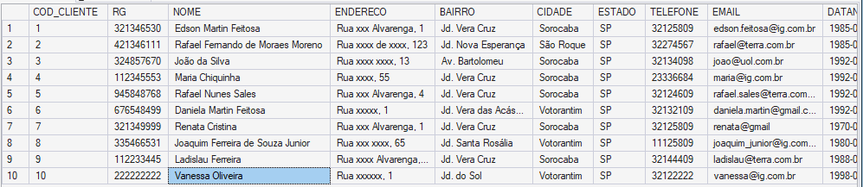
Exec:
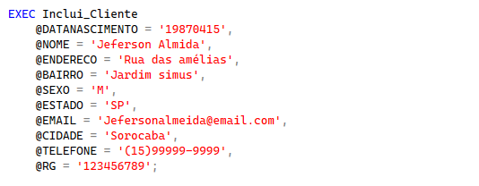

Tabela Clientes depois da execução da procedure:
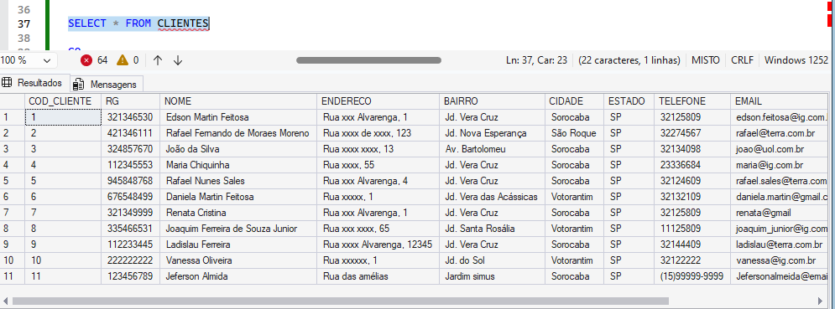
  - Alterar_Cliente:
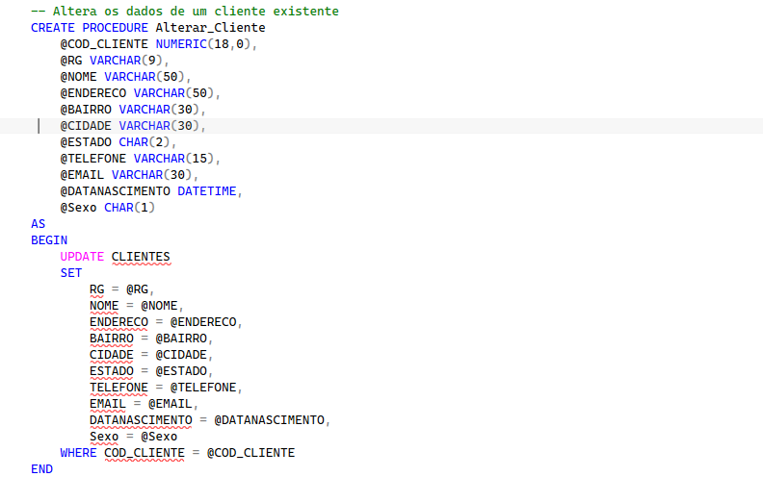

Tabela CLIENTES antes da execução da Procedure:


EXEC:
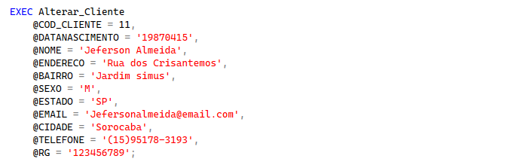

Tabela CLIENTES depois da execução da Procedure:
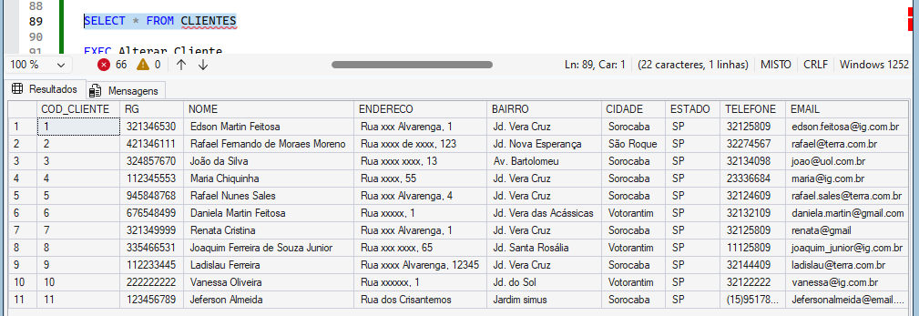
1.3)Selecionar_Cliente
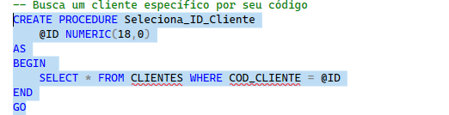
Tabela CLIENTES antes da execução da procedure:
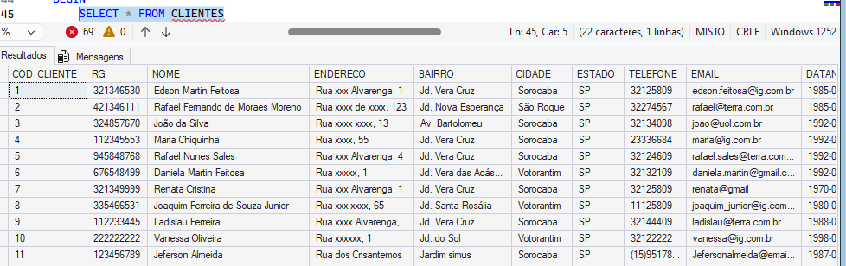

Tabela CLIENTES depois da execução da procedure:
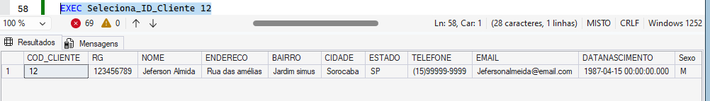
1.4) Excluir_Cliente
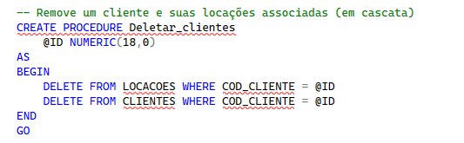
Tabela CLIENTES antes da execução da procedure:
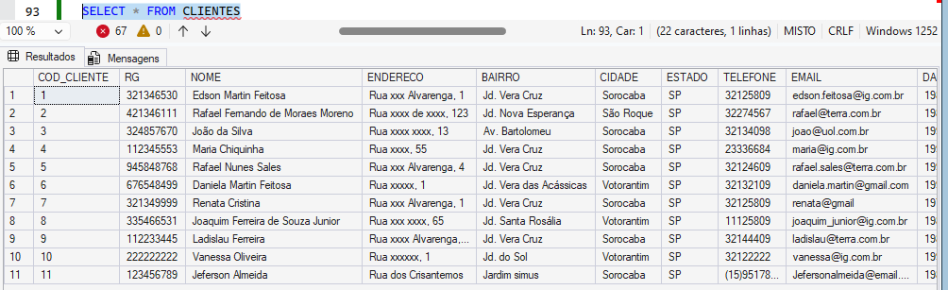
EXEC:
Tabela CLIENTES depois da execução da procedure
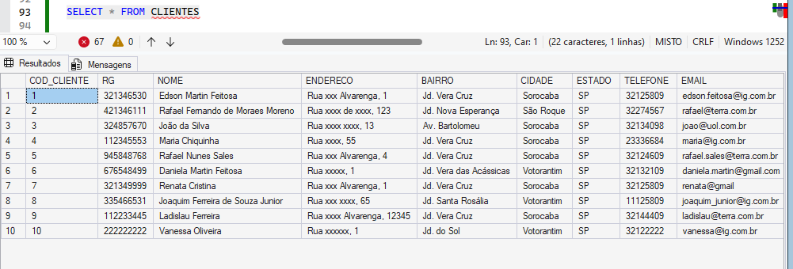

2) Criar o Procedimento Armazenado que receba um número inteiro e liste os Clientes Aniversariantes do mês. (proc_Aniversariantes_Mes) Resultado: coluna Nome e Dia
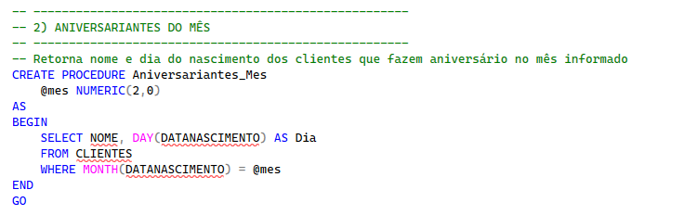
EXEC:
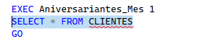
RESULTADO
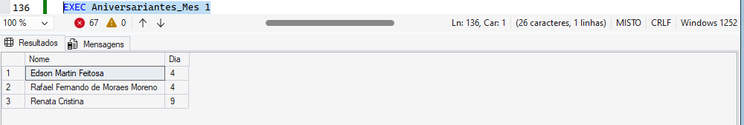
3) Criar o Procedimento Resumo_Aniversariantes que mostre a listagem da contagem de aniversariantes por mês Quando o mês não tiver aniversariantes mostrar 0(zero)
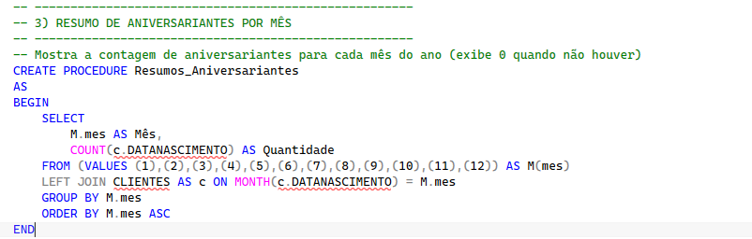
EXEC:

RESULTADO:
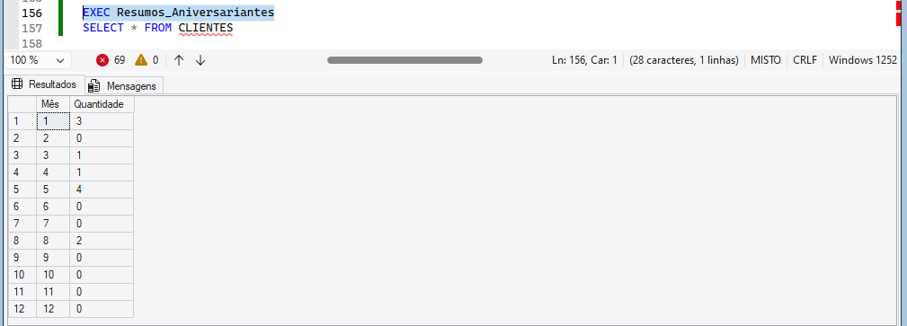
4) Criar um procedimento Armazenado que Liste os Clientes de uma Cidade específica com idade menor ou igual a solicitada. A resultante terá 3 colunas.
[Nome do Cliente] [Data Nascimento] [Idade]
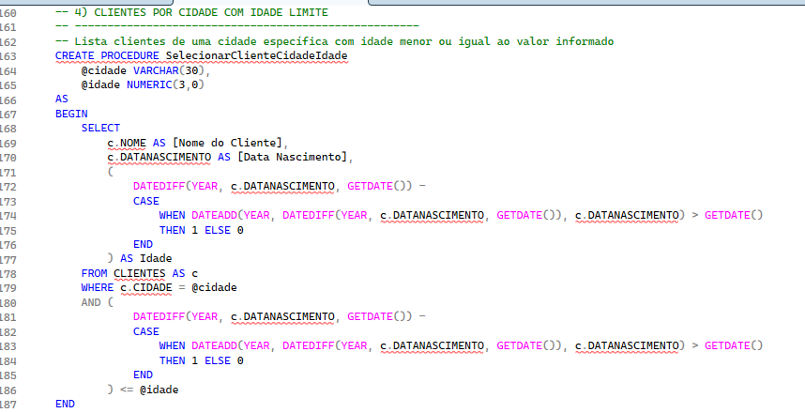
EXEC:
RESULTADO:
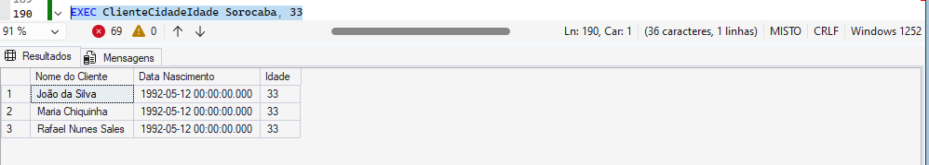

5) Criar um Procedimento Armazenado para Incluir Locação com os parâmetros:ID_Cliente ID_Filme Data_Locacao => Obs: Pegar a Data do Sistema Acrescentar na tabela de Filme a coluna Status tipo varchar(10) -
Criar também a Coluna Data_Devolucao em Locações* Após a inclusão daLocação,marcar o filme como 'alugado'
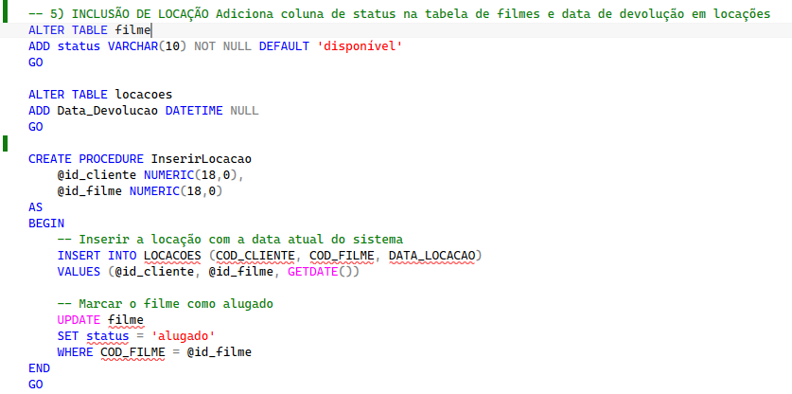
EXEC:
RESULTADO:
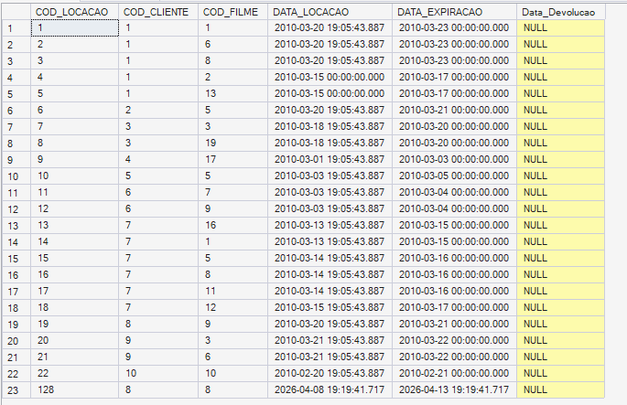
6) Criar o Procedimento Devolver_Filme Parametrizar ID_Locacao. O procedimento deverá alterar a tabela de locações registrando a Data de Devolução a partir do sistema e voltar o Status do Filme para 'Disponível'
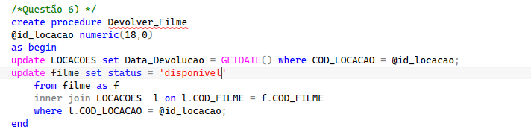
EXEC:
RESULTADOS
